资金账户余额核对单：归集期间流水、审核与差额处理｜云上订货系统

先选同一资金账户，记录本次实际余额依据
月底、资金交接或发现账户金额不符时，在PC管理端资金相关页面找“账户余额核对”，从“申请核对”选择本次要核的资金账户。先分清银行账户、现金账户或其他系统资金账户，准备同一账户的实际账面依据和截止时点，不把全部账户余额汇总填进其中一张核对单。实际余额来自本次外部账面或实盘依据，页面不会替你认证银行对账单。
图一保留历史申请窗口的对账账户、系统余额、实际余额及归集说明。正常页面选中账户时带出系统余额，当前控件将它设为只读；实际余额必填，控件按两位金额允许负值。这个输入规则不代表所有账户都应该填正数，更不能把负余额改成零来消除差异。先按真实同账户、同币种的依据填写。
申请单保存的系统余额取这次页面提交的值，不是保存时再自动读取一次最新账户余额。打开窗口后账户又发生收付款、停留过久或切换账户，应重新核当前账户取值与外部截止时间。不能把旧窗口的数字称为银行实时余额，也不能保证单据保存时间和页面取余额时间完全一致。
申请成功后回原列表找本次系统单号，核账户名称、对账周期和两项余额。历史窗口只证明字段与说明的位置，不证明本次有权限、账户有效或保存成功。当前部署入口、岗位权限和同一原单结果仍需核对；缺少正确账户时先交账户维护岗位检查，不临时选相近名称代替。
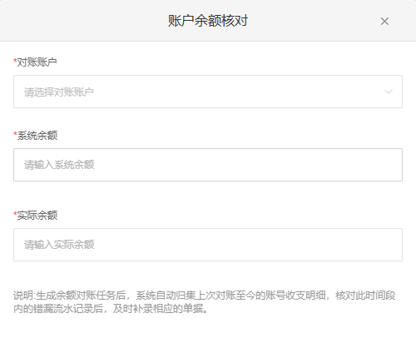
图1：历史PC余额核对账户与两项余额填写。

申请自动接续期间，前一张不一定已审核
新申请的结束时间取本次保存时间，开始时间接同企业、同账户最近一张有效且非作废核对单的结束时间；没有这样的前单时取账户创建时间。这一路径不是让人任意填一段起止日期，也没有把前单限定为已经审核完成。图二把“最近非作废记录”和“已经完成记录”分开，避免认为只有完成审核后才会影响后续期间。
例如甲账户先有一张截至九月三十日下午五点的核对单，仍在待核对或待审核；随后十月二日上午九点又申请一张，后一张仍可能从前张下午五点接续。看到新单期间不含整月，不应立即判断流水丢失，先查该账户此前是否有人新建了尚未办完的核对单。多张待办先协调负责人逐张解释，不靠反复申请扩大范围。
查核对单列表时，日期筛选对应制单时间；列表另显示本张对账周期。筛选九月制单不等于统计九月所有收支，查不到也可能是创建日期或默认待办状态所限。先按系统单号、账户和状态定位，再进详情看真实起止时间，不能把列表筛选日期当作已经修改了核对单周期。
前单作废或失效会影响以后寻找接续对象，但已保存后单的周期不会据此自动全部重排。连续期间的边界时点、后补流水和同日多次申请，应逐张核原单，不能由时间看似连续推定所有流水只出现一次。归集是按保存期间查询，不是自动锁住这一期间的全部业务记录。
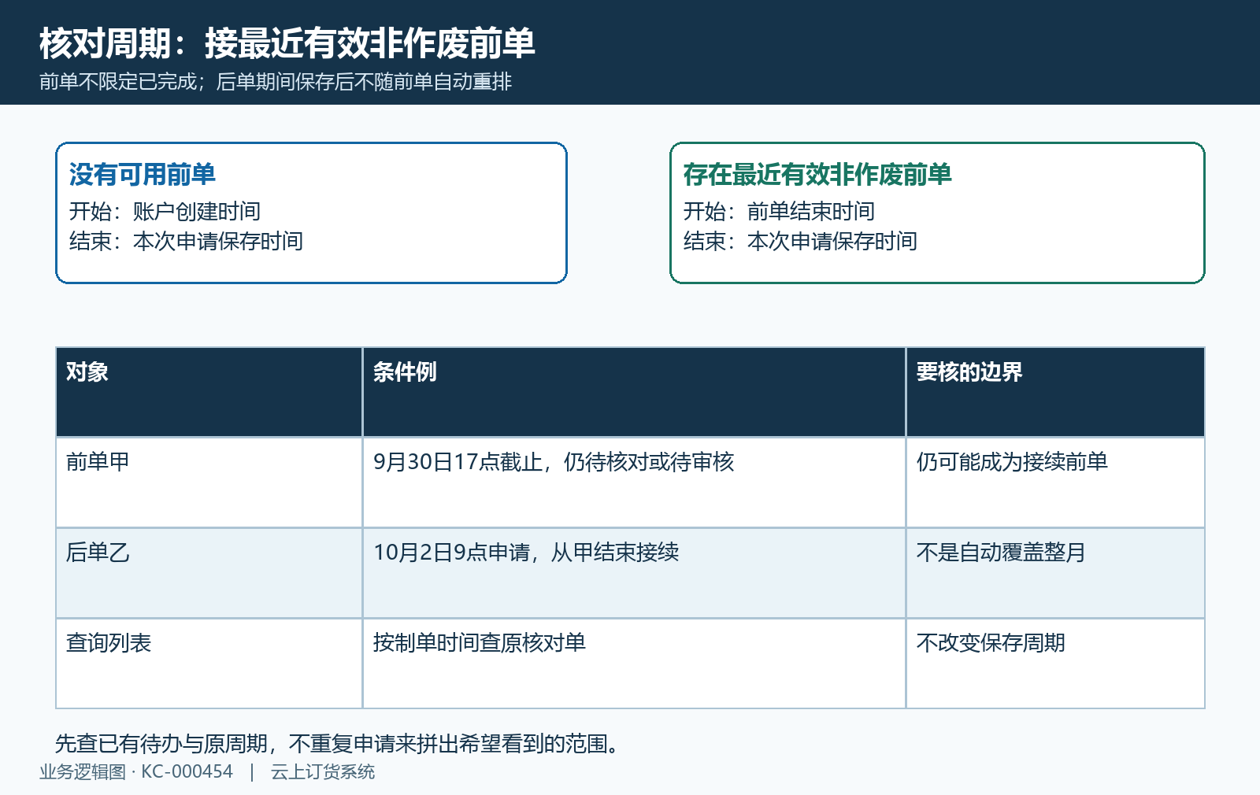
图2：核对期间接续与待办前单关系。

收支明细与对账概况，按各自日期和范围核
详情分“余额核对详情”和“收支明细”。切到收支明细，页面带入本单账户与保存期间；明细按资金流水的创建时间筛选，另外可查流水类别、收入或支出类别、核对状态等。图三保留历史账户明细里的账户余额、收支时间和创建时间列，这几个时间和金额必须分别看，不把收支发生日期与流水进入系统日期混用。
对账概况则取该账户期间内已经完成的有效收款单、付款单，并按其确认时间与收入、支出类别汇总。类别资料本身也要满足有效范围。它与收支明细按创建时间归集不是同一口径，也不会因为明细里出现转账或余额调整，就一定在概况收入、支出中生成同样一行。
例如一笔业务九月三十日录入，十月一日才完成确认：按创建时间和按确认时间查期间，可能落在不同一张核对单的范围。补录过去发生的流水也要核新创建时间，不保证只因填写了旧收支日期就自动回到旧期。对不上时先查同一原单的创建、收支、确认和当前状态，不先用合计差直接补一笔。
明细金额小计、按类别的收入支出与账户当前余额也不是三个可以直接互换的数字。转账要沿两端账户和原转账核，余额调整另看独立流水；收付款待审核、后来作废或分类资料变化时，重新查询的概况可能变化。核对单保存了期间和原余额，不代表所有动态明细、类别及汇总永远冻结。
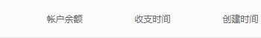
图3：历史账户明细余额收支时间与创建时间字段。

逐笔标记只记核查进度，不更改收付款
逐笔核对时，把收付款方、关联单据、源单信息、流水号、金额正负和备注与外部账面对应，再使用允许的“标记核对”。一条流水可以标为已核对，也可在发现问题后取消标记。图四说明它记录的是资金流水的核查进度，不是收款审核、付款确认或核对单审核。
标记操作只改变对应流水的核对标志，不改变金额、账户余额、原业务收付款状态或银行资金。标记已核对的收款还要核原单是否完成和外部是否到账；取消标记也不会把已经真实支付的钱自动退回。不要把核查标志当作原交易状态的更正按钮。
流水核对标志属于原流水记录，处理没有为每张余额核对单另建一套独立标志。两张记录范围出现相同流水时，看到已核对不等于本张所有工作已由当前人员完成，须结合当时依据与说明确认。按“未核对”筛选没有行，也不能由此证明外部账面无遗漏。
核对单作废后，当前页面会隐藏相应标记操作；操作条件还依赖岗位权限。不要通过作废、取消再标记来让原单看起来齐全。错账户、漏录或重复录入要回真实原业务查允许的更正路径；流水明细本身不能作为可任意改金额的普通录入表来使用。
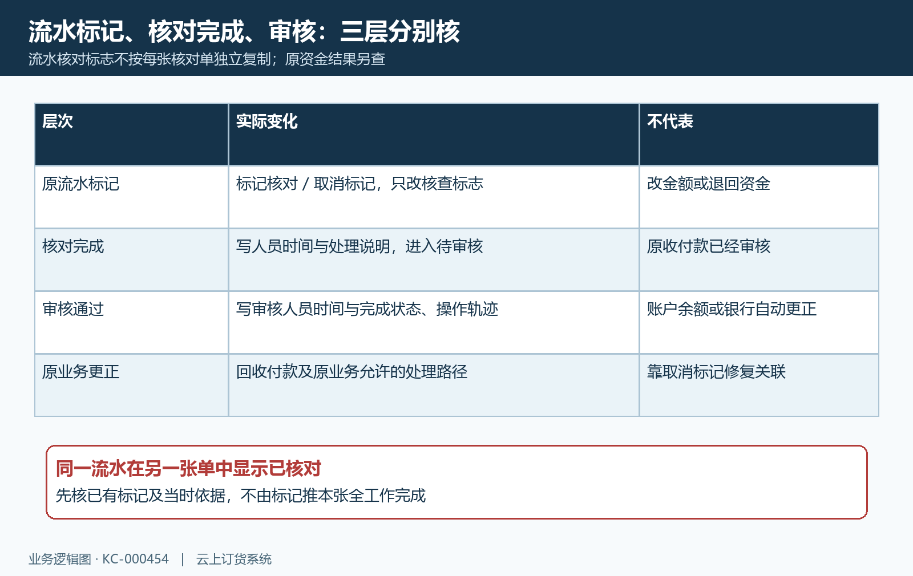
图4：流水标记与核对单状态分层关系。

差额按系统减实际看，别把正负号当付款方向
本次差额按“系统余额减实际余额”计算。列表可能称“余额调整”，详情则显示“差额”，先看计算方向，不把这个列名理解为账户已经被调账。图五例中系统一千二百、实际一千一百七十，差额正三十，说明系统记账比本次实际依据多三十；系统九百七十、实际一千，差额负三十，则系统比实际少三十。
差额为正不是本次应收入三十，为负也不是必须立即付款三十。可能原因包括记错账户、原单重复、漏记、截止时间不同或外部未入账的在途事项；每项须按同账户的实际原单和外部依据判断。列出有证据的差异再处理，不为了把差额变零而填写一笔没有真实来源的收付款。
申请保存后，本张系统余额、实际余额与差额作为当时记录保留。后来真实收付款或独立余额调整改变了账户当前余额，不能由此推定本张两项原余额也自动更新。回核时同时记录“本张保存值”和“当前账户值”，注明不同时间，避免把今天的余额拿来替当时的实际依据。
外部余额也须确认时点、账户和币种，银行显示的可用余额、账面余额或冻结金额未必是同一依据。现金账户则核对应实盘范围。说明采用哪一项作为本次实际余额、证据日期及仍待确认部分，余额相等仍要核原流水，没有差额并不证明所有业务均录对。
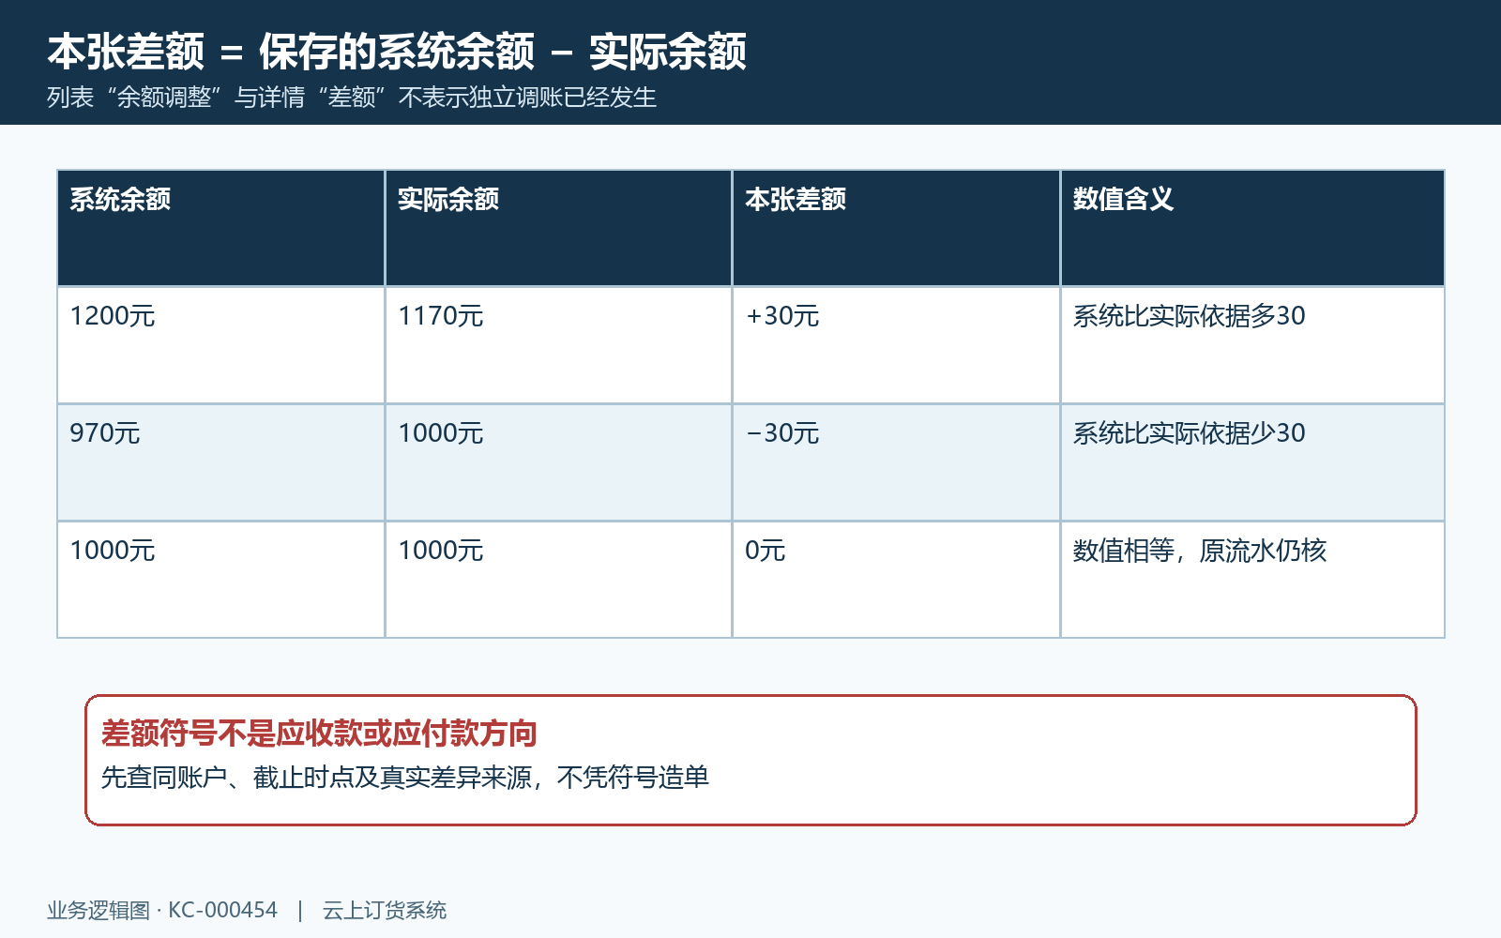
图5：核对差额正负与原余额快照算例。

先完成核对说明，再审核本张记录
核对页面把待核对、待审核、已完成分成三个节点。申请生成待核对，先逐项核原明细和差异；使用“核对完成”时填写“对账结果及处理方式说明”，页面要求非空，输入区限制一百字。写清差异来源、已处理原单和待办结论，比只写“已核对”更便于接续。
核对完成后单据进入待审核，再由有审核权限的岗位用详情“审核通过”确认。详情审核只是确认并提交原单与修改时间，没有要求另填审核备注，也没有把审核备注保存进这张原核对单。不能把其他列表遗留窗口的“审核备注必填”当这条详情流程的统一要求。图六把核对说明与审核人员时间分别列出。
审核会保存审核人员、时间、完成状态和操作轨迹，核对完成则保存核对人员、时间及对账结果说明；这两个动作本身不改变资金账户余额，也不向银行发起调账。若差额尚有在途或未确认事项，要在核对说明及沟通记录中解释，并按企业实际审核要求办理，不仅凭状态完成回复全部资金正确。
对账记录可用于补充核查依据，当前文本区限一百四十字；它与核对结果说明不是同一个字段。多人处理前刷新原单，出现“数据已被修改，请刷新页面”时先核最新状态与人员记录。页面带入的修改时间用于发现原记录变化，但不能保证所有入口都会完整阻止重复或并发处理；反馈不明先查已有状态和流水。
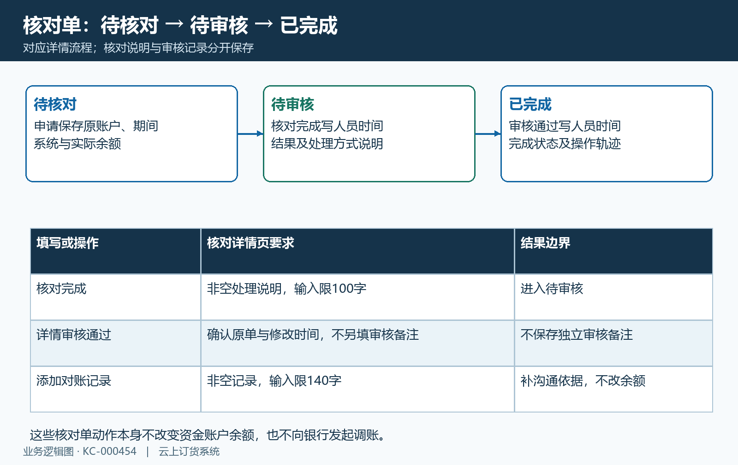
图6：核对完成说明与审核记录状态顺序。

余额调整另填目标余额，回查独立资金流水
确有依据需要改变系统账户余额时，待审核详情提供另一项“余额调整”，使用独立权限和独立保存路径。窗口先重新查询该账户当前系统余额，再填写“实际余额”与调整备注。这里填写的是调整后的目标余额，不是填正负差额；更不能把本张列表的“余额调整”数字直接复制到输入框。
图七用同一数字解释：当前账户一千二百，目标实际余额一千一百七十，独立调整保存的变动为负三十；本张核对差额却为正三十。把三十填作目标余额将得到完全不同的处理。如果账户又发生其他收付款，应按当前账户与同一实际依据重新核，不能机械取原差额反号就保证正确。
独立调整会更新系统资金账户余额，并新增“余额调整”类别的资金流水，备注附本张核对单号便于追查。它不替原来记错的收付款修复关联，不自动改银行实际余额，也不把本张原系统与实际余额快照全部重新写成零差。保存后分别查账户当前余额、调整流水金额备注和原核对单记录。
原单漏录或记错时，先沿真实业务允许的状态处理原单，避免补录后又用余额调整重复补同一差异。没有可靠目标余额及处理依据，不把此入口当清零工具。系统金额调整成功与外部资金正确是两项结论，负责岗位需保留为何调整、涉及哪些原业务及调整后如何复查。
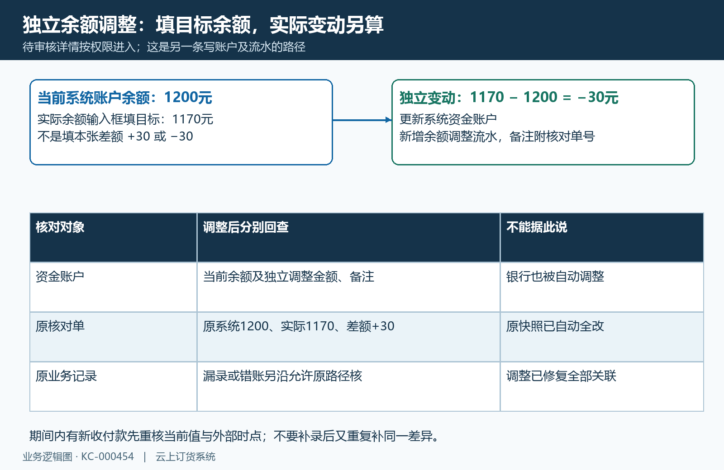
图7：目标实际余额调整与原核对快照边界。

失败或补录后查原结果，保留下一期接续依据
申请提示对账账户不存在时，回正确账户资料及原选择核对；提示数据已修改，先刷新原核对单再核。核对说明、作废原因或调整备注缺失时，按对应窗口补清真实依据，不能用无关文字只求通过。请求无反馈则先查询本次原单、状态、操作记录和是否已有调整流水，再决定是否继续提交。
图八保留手机管理端的今日收款、今日付款、今日余额与主账户一行，适合补充查看账户当前状态。它是手机管理画面，不是客户商城，也不显示本张期间、银行实际余额或审核结论。历史零金额不证明本次无流水，更不能用手机当日合计代本张跨日核对周期。
作废核对单改变的是核对记录状态，不会撤销已经发生的独立余额调整或银行交易；之后删除失效记录也不代原单纠错。后续申请寻找最近有效非作废记录时，须考虑这项变化，但已保存后单的原周期仍另查。查清影响后由负责岗位按实际允许流程处理，不以删单来掩盖未解释差额。
最后保存本张单号、账户、期间、原两项余额、差额方向、核对说明、人员时间、相关更正或调整原单及外部依据。未解决项注明负责人和下一次核查时点，下一张先看前张是否仍待办及真实结束时间。只有原记录、实际账面和后续处理能够互相解释，才把核对结果交给接班人员，不以一次成功提示结束。
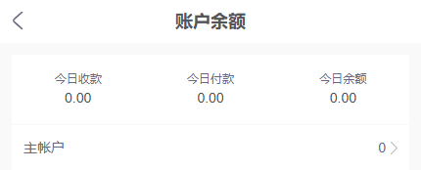
图8：历史手机管理当日收付与主账户余额。

下一步学习
- 资金账户核对：余额、流水与业务记录｜云上订货系统
- 资金账户间转账：申请、审核与两端流水核对｜云上订货系统
- 收支统计报表：按收入、支出和业务类型核对资金变化｜云上订货系统

